
INSTRUKCJA OBSŁUGI – PL
IN 5729 Rower treningowy inSPORTline Xbike

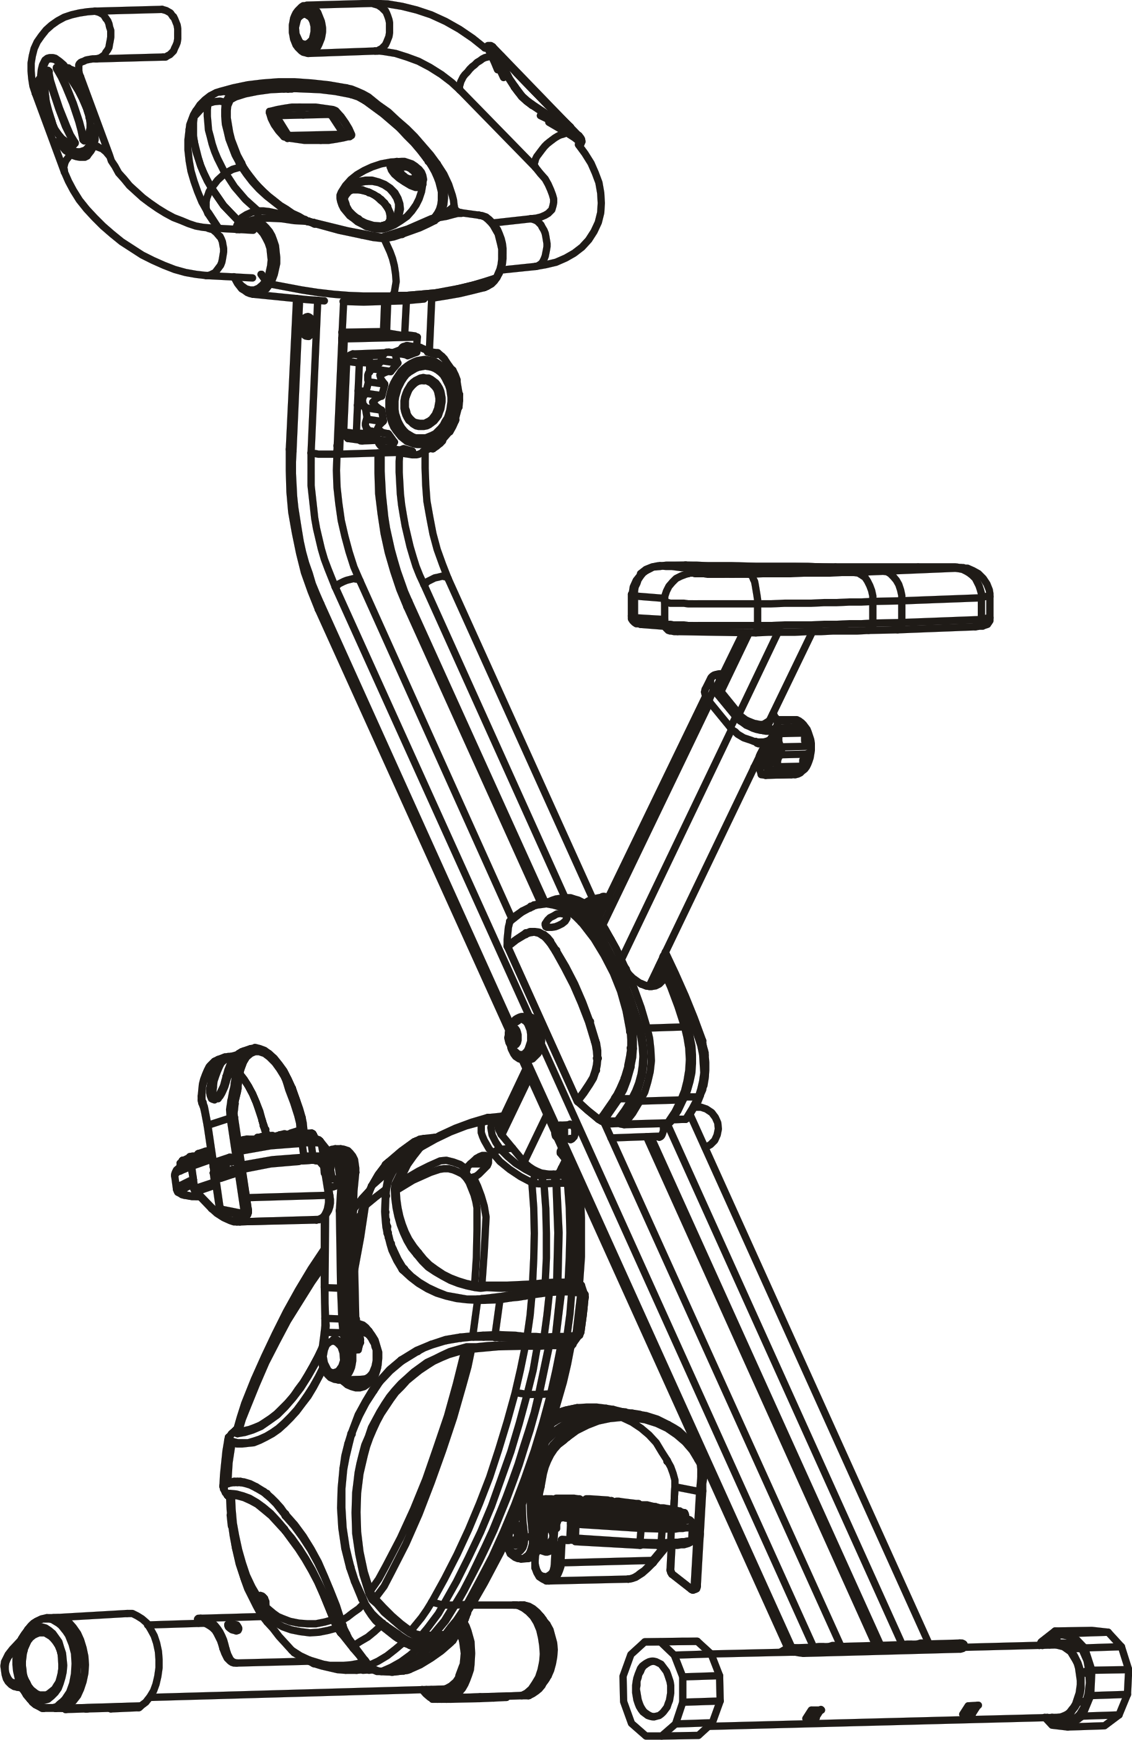
SPIS TREŚCI
INSTRUKCJE DOTYCZĄCE BEZPIECZEŃSTWA 3
WAŻNE ZASADY BEZPIECZEŃSTWA 3
LISTA KONTROLNA 5
WIDOK 6
INSTRUKCJA MONTAŻU 6
WIDOK PO ROZŁOŻENIU 9
LISTA CZĘŚCI 9
ŁADOWANIE 11
STABILIZACJA URZĄDZENIA 11
SKŁADANIE 11
REGULACJA WYSOKOŚCI 11
UŻYCIE 12
PRAWIDŁOWA POSTAWA CIAŁA 13
KOMPUTER 13
FAZA ROZGRZEWKI 14
KONSERWACJA 17
OCHRONA ŚRODOWISKA 17
WARUNKI GWARANCJI, ZGŁOSZENIA GWARANCYJNE 18

INSTRUKCJE DOTYCZĄCE BEZPIECZEŃSTWA
UWAGA: Wykonywanie ciężkiej pracy, jak zwykle odbywa się na tym sprzęcie, nie powinno być wykonywane bez uprzedniej konsultacji z lekarzem. Żadne konkretne oświadczenia zdrowotne nie są podawane ani domyślne, ponieważ odnoszą się do sprzętu. Pomiary dokonane przez urządzenie są uważane za dokładne, ale należy polegać wyłącznie na pomiarze twojego lekarza.
WAŻNE: Przeczytaj uważnie wszystkie instrukcje przed użyciem tego produktu. Zachowaj instrukcję, aby móc korzystać z niej w przyszłości. Produkt może się nieznacznie różnić od tego na obrazku.
UWAGA: Waga tego produktu nie powinna przekraczać 100 KG.

WAŻNE ZASADY BEZPIECZEŃSTWA
Dziękujemy za zakup naszego produktu. Mimo, że dokładamy wszelkich starań, aby zapewnić jakość każdego produkowanego przez nas produktu, pojawiają się sporadyczne błędy i / lub pominięcia. W każdym przypadku, jeśli uważasz, że ten produkt ma wadliwą lub brakującą część, skontaktuj się z nami w sprawie wymiany.
Ten produkt został zaprojektowany wyłącznie do użytku domowego. Odpowiedzialność za produkt i warunki gwarancji nie będą miały zastosowania do produktów podlegających profesjonalnemu użytkowaniu lub produktów używanych w centrum siłowni.
Ten sprzęt do ćwiczeń został zaprojektowany i zbudowany dla optymalnego bezpieczeństwa. Jednak przy korzystaniu z urządzenia do ćwiczeń obowiązują określone środki ostrożności. Koniecznie przeczytaj całą instrukcję przed montażem i obsługą tego urządzenia. Należy również pamiętać o następujących środkach ostrożności:
To urządzenie zostało zbudowana dla optymalnego bezpieczeństwa. Jednak przy korzystaniu z urządzenia do ćwiczeń obowiązują określone środki ostrożności. Przed montażem lub obsługą urządzenia należy przeczytać całą instrukcję. Zwróć szczególną uwagę na następujące środki ostrożności.
- Przeczytaj wszystkie instrukcje w tej instrukcji przed użyciem tego urządzenia.
- Używaj urządzenia tylko zgodnie z jego przeznaczeniem opisanym w tej instrukcji.
- Sprawdź i dokręć wszystkie luźne części przed użyciem tego urządzenia.
- Trzymaj ręce z daleka od ruchomych części.
- Trzymaj dzieci i zwierzęta domowe z dala od urządzenia przez cały czas. NIE pozostawiaj dzieci bez opieki w tym samym pomieszczeniu z urządzeniem.
- Przed użyciem urządzenia, zawsze wykonuj ćwiczenia rozciągające, aby odpowiednio się rozgrzać.
- Sprawdź urządzenie przed każdym użyciem; upewnij się, że wszystkie połączenia są szczelnie zabezpieczone.
- Tylko jedna osoba na raz powinna korzystać z urządzenia.
- Jeśli u użytkownika wystąpią zawroty głowy, nudności, ból w klatce piersiowej lub inne nietypowe objawy, należy natychmiast przerwać trening. NALEŻY NATYCHMIAST SKONSULTOWAĆ SIĘ Z LEKARZEM.
- Ustaw urządzenie na czystej, równej powierzchni. NIE używaj urządzenia w pobliżu wody lub na zewnątrz.
- Podczas ćwiczeń zawsze noś odpowiednią odzież do ćwiczeń. NIE NALEŻY nosić szat ani innych ubrań, które mogłyby się wciągnąć w urządzenia. Zalecamy stosowanie obuwia sportowego podczas korzystania z urządzenia.
- Nie umieszczaj żadnych ostrych przedmiotów wokół urządzenia.
- Osoby niepełnosprawne nie powinny korzystać z urządzenia bez obecności wykwalifikowanej osoby lub lekarza.
- Nigdy nie obsługiwać urządzenia, jeśli nie działa prawidłowo.
- Trening na urządzeniu należy wykonywać tylko wtedy, gdy jest ono w doskonałym stanie. Używaj tylko oryginalnych części zamiennych w przypadku naprawy.
- Do czyszczenia nie używaj silnych rozpuszczalników i używaj tylko dostarczonych narzędzi lub odpowiednich do napraw, które mogą być wymagane.
- Należy pozbyć się opakowania i wszelkich części, które należy później wymienić (wszystkie części urządzenia) w odpowiednich punktach zbiorczych lub pojemnikach w celu ochrony środowiska.
- NIE wyciągaj rury siedziska ponad linię ostrzegawczą "max", która pokazuje się na rurze podczas regulacji wysokości siedziska.
- Nie do użytku terapeutycznego.
- Dla bezpieczeństwa należy zachować co najmniej 0,6 m wolnej przestrzeni wokół urządzenia.
- Nie wkładaj ostrych przedmiotów do urządzenia. Regulowane części nie powinny zakłócać ruchu użytkownika.
OSTRZEŻENIE: Przed rozpoczęciem jakiegokolwiek programu ćwiczeń skonsultuj się z lekarzem. Jest to szczególnie ważne dla osób z wcześniej występującymi problemami zdrowotnymi. Sprzedawca nie ponosi odpowiedzialności za obrażenia ciała lub szkody majątkowe poniesione przez lub w wyniku użytkowania tego produktu.
WSKAZÓWKI DLA SERWISU: Standard wysokiej jakości tego produktu będzie zachowany tylko wtedy, gdy regularnie sprawdzasz wszystkie połączenia śrubowe i ruchome przy właściwym montażu. Uszkodzone części należy natychmiast wymienić. W czasie naprawy produkt nie może być używany przez nikogo.
WAŻNE WSKAZÓWKI:
- Ten produkt został przetestowany zgodnie z wymaganiami normy EN 957-1 / A1, EN 957-5, standard, Klasa HC (DO UŻYTKU DOMOWEGO). Maksymalne obciążenie jest ograniczone do 100 KG.
- Rodzice powinni być świadomi swojej odpowiedzialności w stosunku do swoich dzieci. Może to spowodować sytuacje, w których produkt może być używany do innych celów niż zamierzony.
- Jeśli dzieci mogą korzystać z produktu, należy wziąć pod uwagę stan psychiczny i fizyczny oraz temperament dzieci. Upewnij się, że dzieci są odpowiednio poinstruowane w zakresie korzystania z produktu i kontrolowanego wykonywania różnych ćwiczeń. Zwróć uwagę, że produkt nie jest zabawką.

Ostrzeżenie: System monitorowania tętna może nie być dokładny. Przeciążenie podczas treningu może prowadzić do obrażeń lub śmierci. Jeśli poczujesz się niedobrze, natychmiast przestań korzystać z urządzenia.

LISTA KONTROLNA
CZĘŚĆ | OPIS | ILOŚĆ | SZKIC
1/7/39  /23/24 | Rama główna / pokrywa łańcucha / korba | 1 | 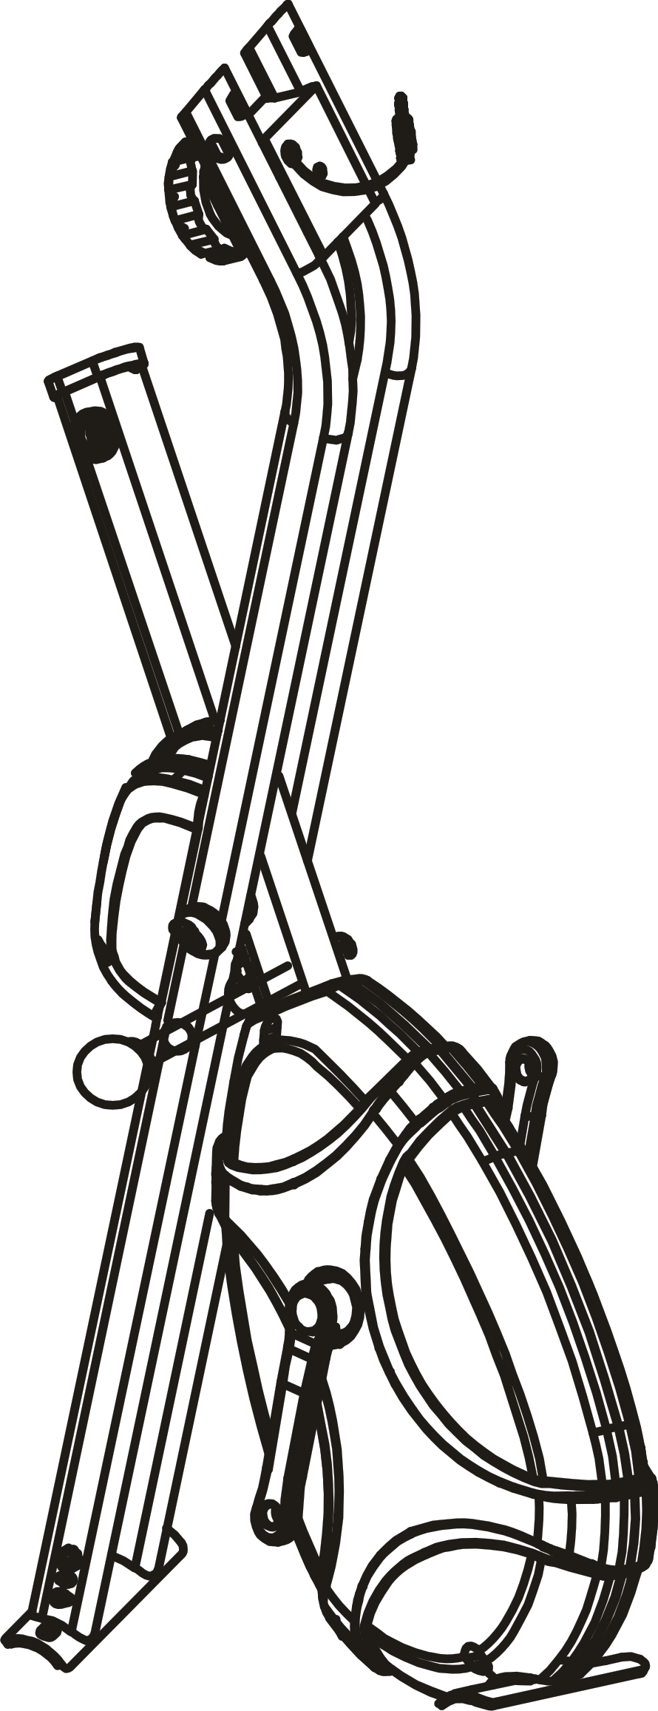 | 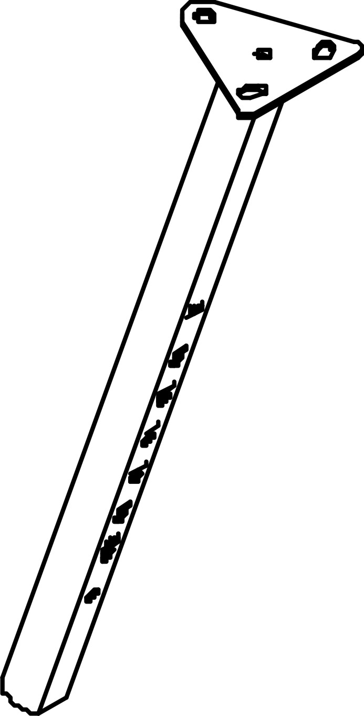
6 | Rura siedziska | 1
30/51/50 | Podkładka / podkładka płaska / nylonowa nakrętka | 1 | 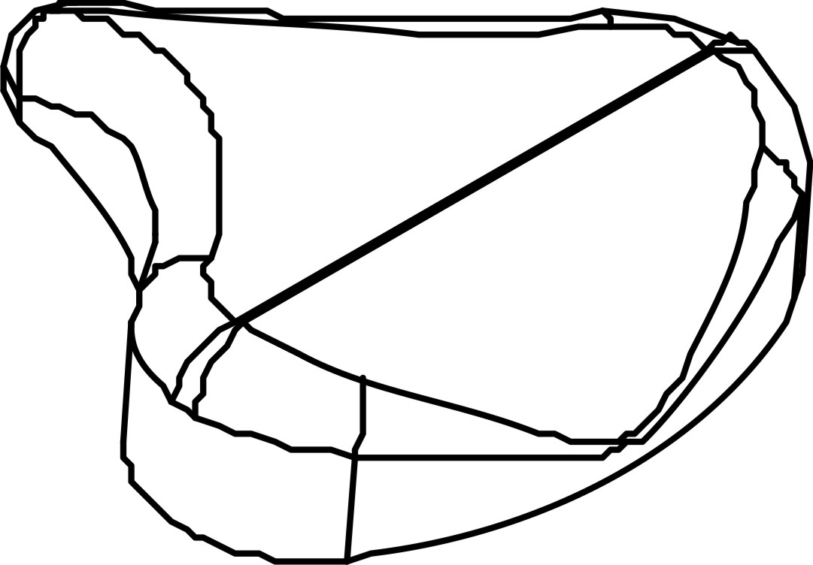 | 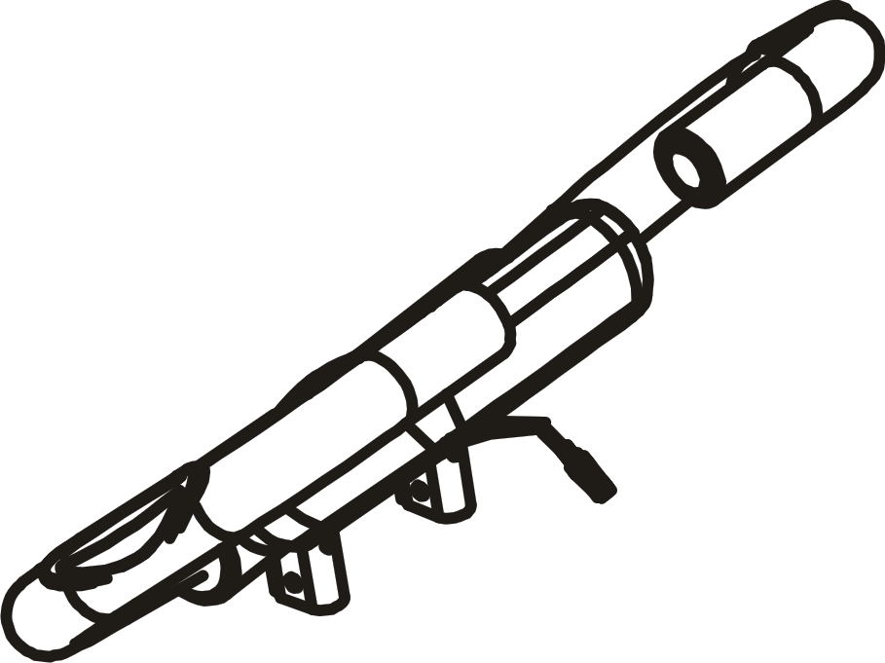
9/8/52/  43/53 | Miernik / kierownica / pianka / pulsometr / śruba / płaska podkładka / zakrzywiona podkładka | 1
31/38 | Tylny stabilizator z regulowaną zaślepką | 1 | 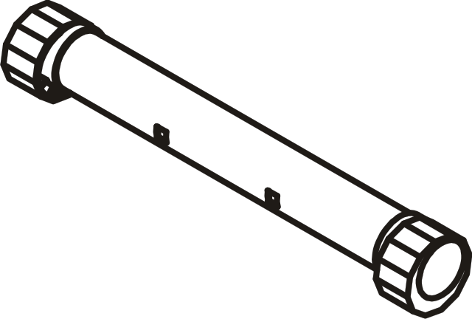 | 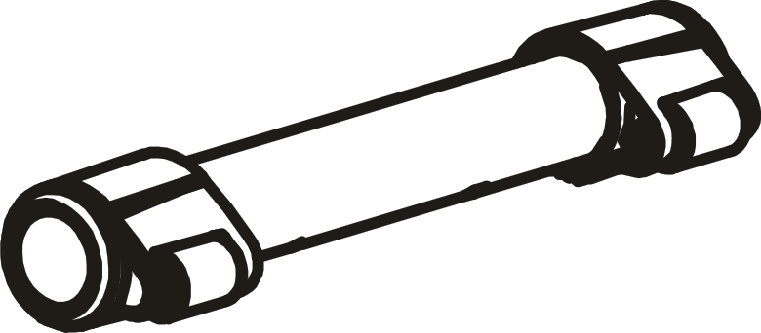
32/44 | Stabilizator przedni  / koła transportowe | 1
25/26 | Pedał | 1 | 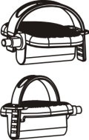 | 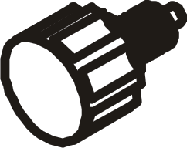
29 | POKRĘTŁO | 1
44 | ŚRUBA IMBUSOWA M8 | 4 | 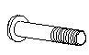 | 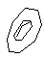
47 | M8*1.2mm ZAKRZYWIONA PODKŁADKA | 4
46 | M8 PODKŁADKA SPRĘŻYSTA | 4 | 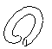 | 
45 | M8 NAKRĘTKA | 4
 | KLUCZ 1 | 1 | 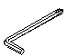 | 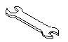
 | KLUCZ 2 | 1

WIDOK
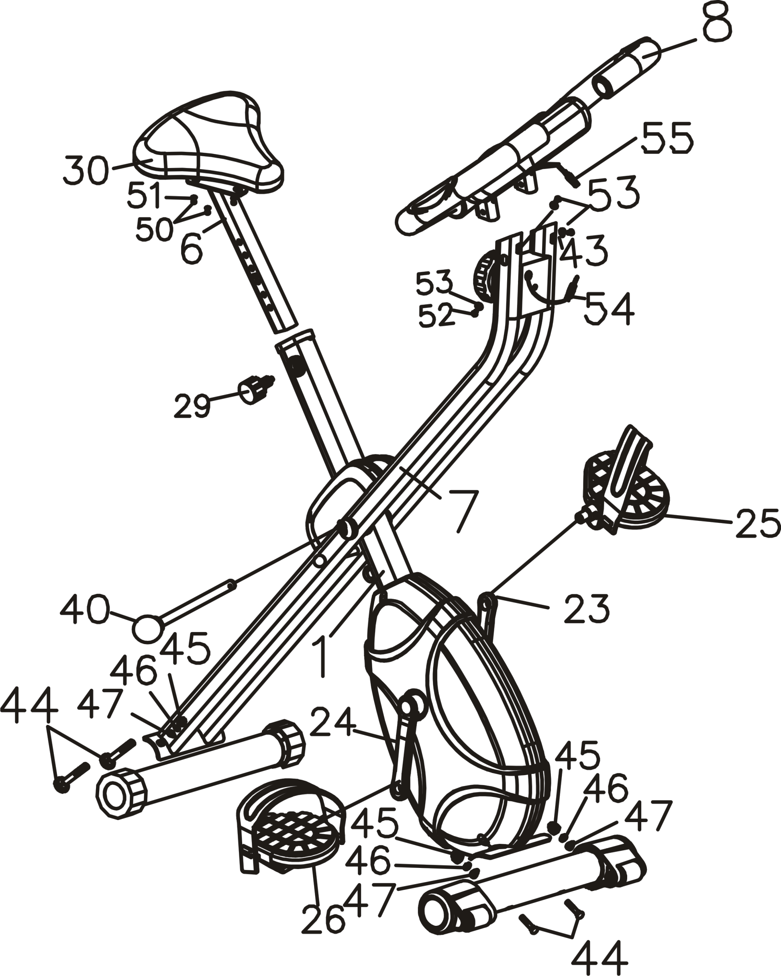

INSTRUKCJA MONTAŻU
OGÓLNIE:
Wyjmij części z opakowania i ostrożnie ułóż na podłodze. Składanie jest proste. Postępuj zgodnie z tymi instrukcjami i zajmie ci to około 15-20 minut.
KROK 1 ZAMONTUJ STABILIZATORY
Sworzeń (40) ze złożonej ramy głównej (1) w odłączniku, a następnie rozłóż urządzenie i zamocuj sworzeń (40) w otworze po otwarciu głównej ramy (1).
- Przymocuj tylny stabilizator (31) za pomocą 2 przestawnych nakładek końcowych (38) do przyspawanego wspornika poprzeczki ramy głównej (1) i zamocuj 2 zakrzywionymi podkładkami (47), podkładką sprężystą (46), 2 śrubami wózka (44) i 2 nakrętki (45).
- Przymocuj przedni stabilizator (32) za pomocą 2 kółek transportowych (37) do przyspawanego wspornika poprzeczki ramy głównej (1) i zamocować 2 zakrzywionymi podkładkami (47), podkładką sprężystą (46), 2 śrubami wózka (44) i 2 nakrętki nasadki (45).
- Następnie mocno przymocuj każdy kawałek.
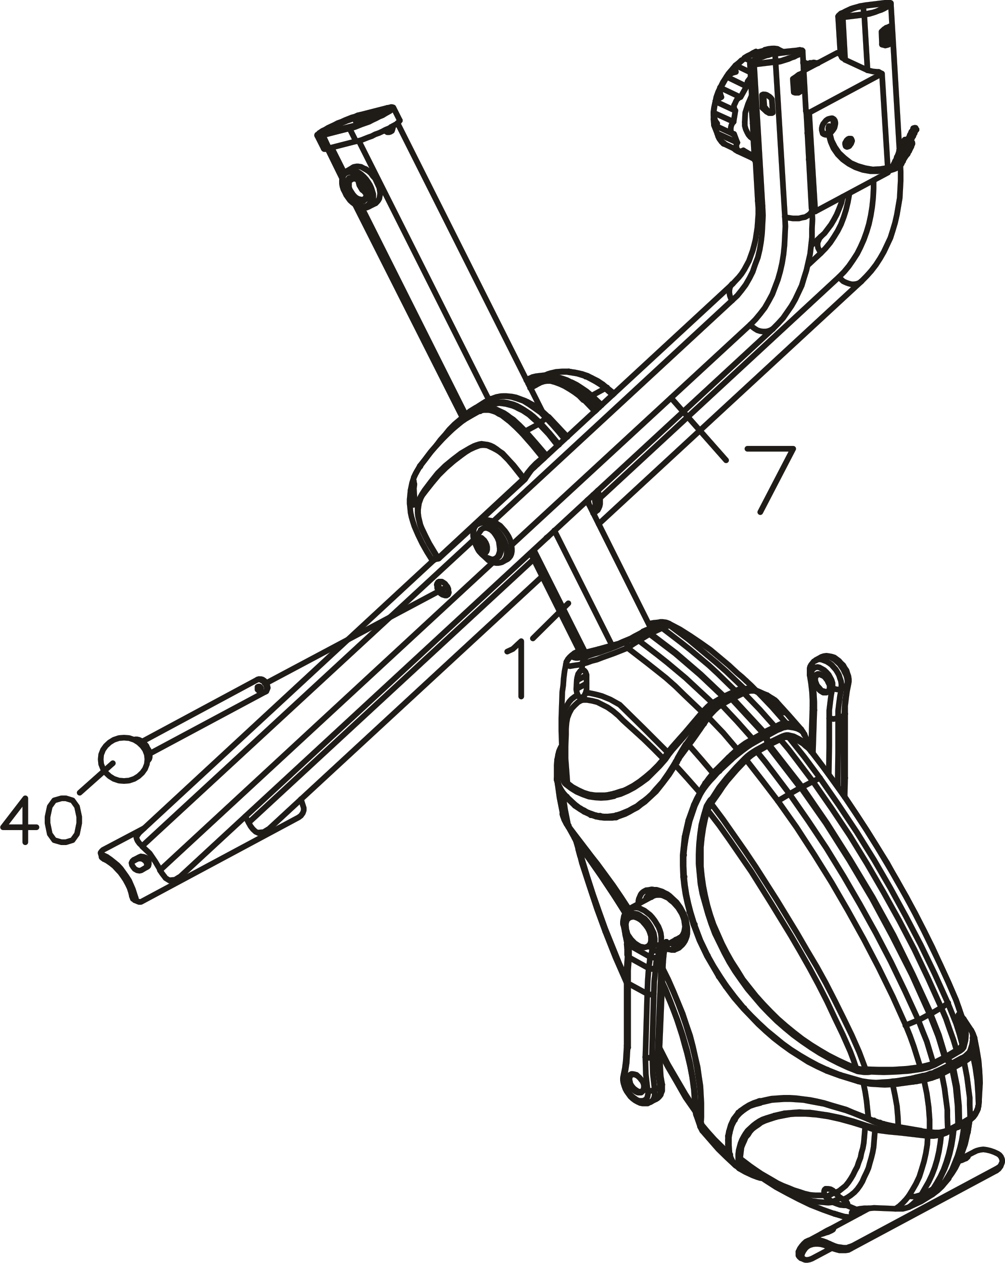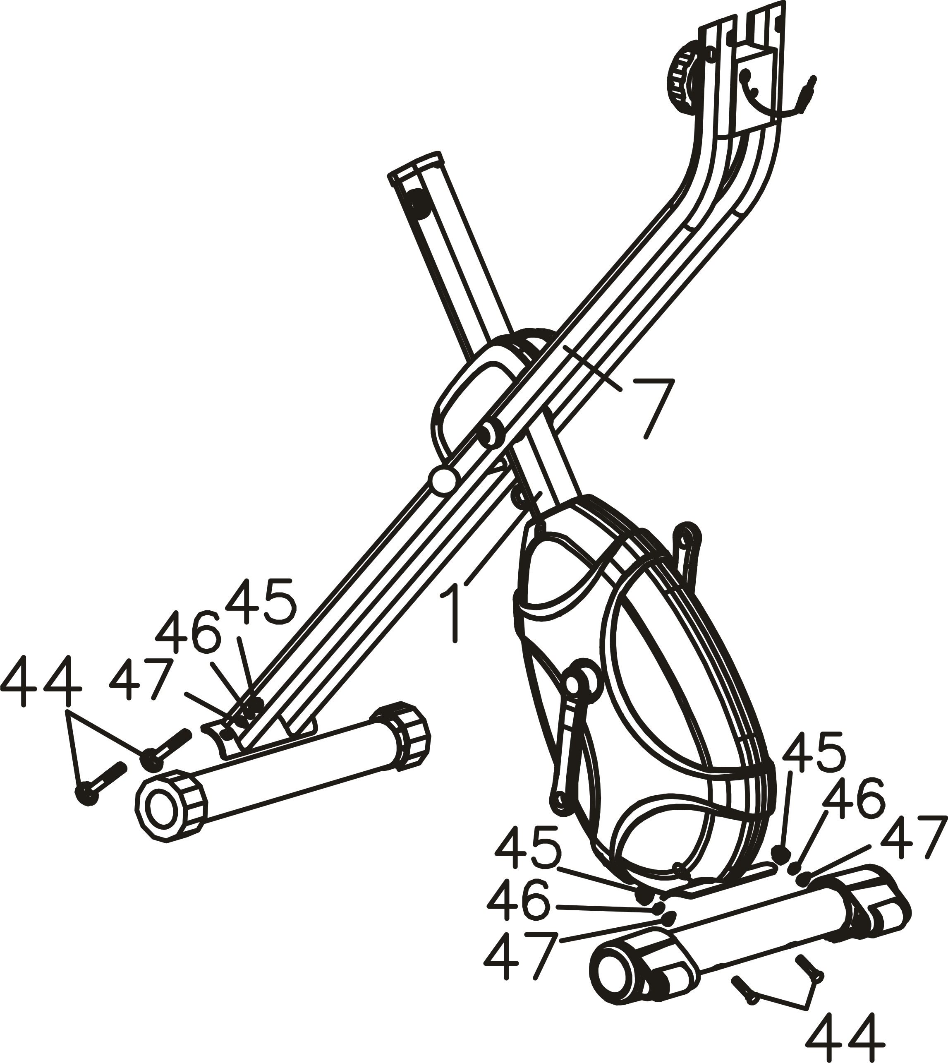
KROK 2 ZAMONTUJ PEDAŁY
- Złóż każdy pedał (26R i 25L) do korby. Pedał "R" montuj z korbą po prawej stronie, pedał "L" montuj z korbą po lewej stronie: Zobacz znak "R" i "L" (prawy i lewy) na pedałach (26R i 25L) i korbę.
UWAGA: Prawy pedał "R" powinien być dokręcany zgodnie z ruchem wskazówek zegara. Lewy pedał "L" należy wkręcać w kierunku przeciwnym do ruchu wskazówek zegara.
- Przymocuj paski pedałów do pedałów (26R i 25L).
UWAGA: Dopasuj paski pedałów do rozmiaru stopy / buta za pomocą 4 regulowanych otworów.
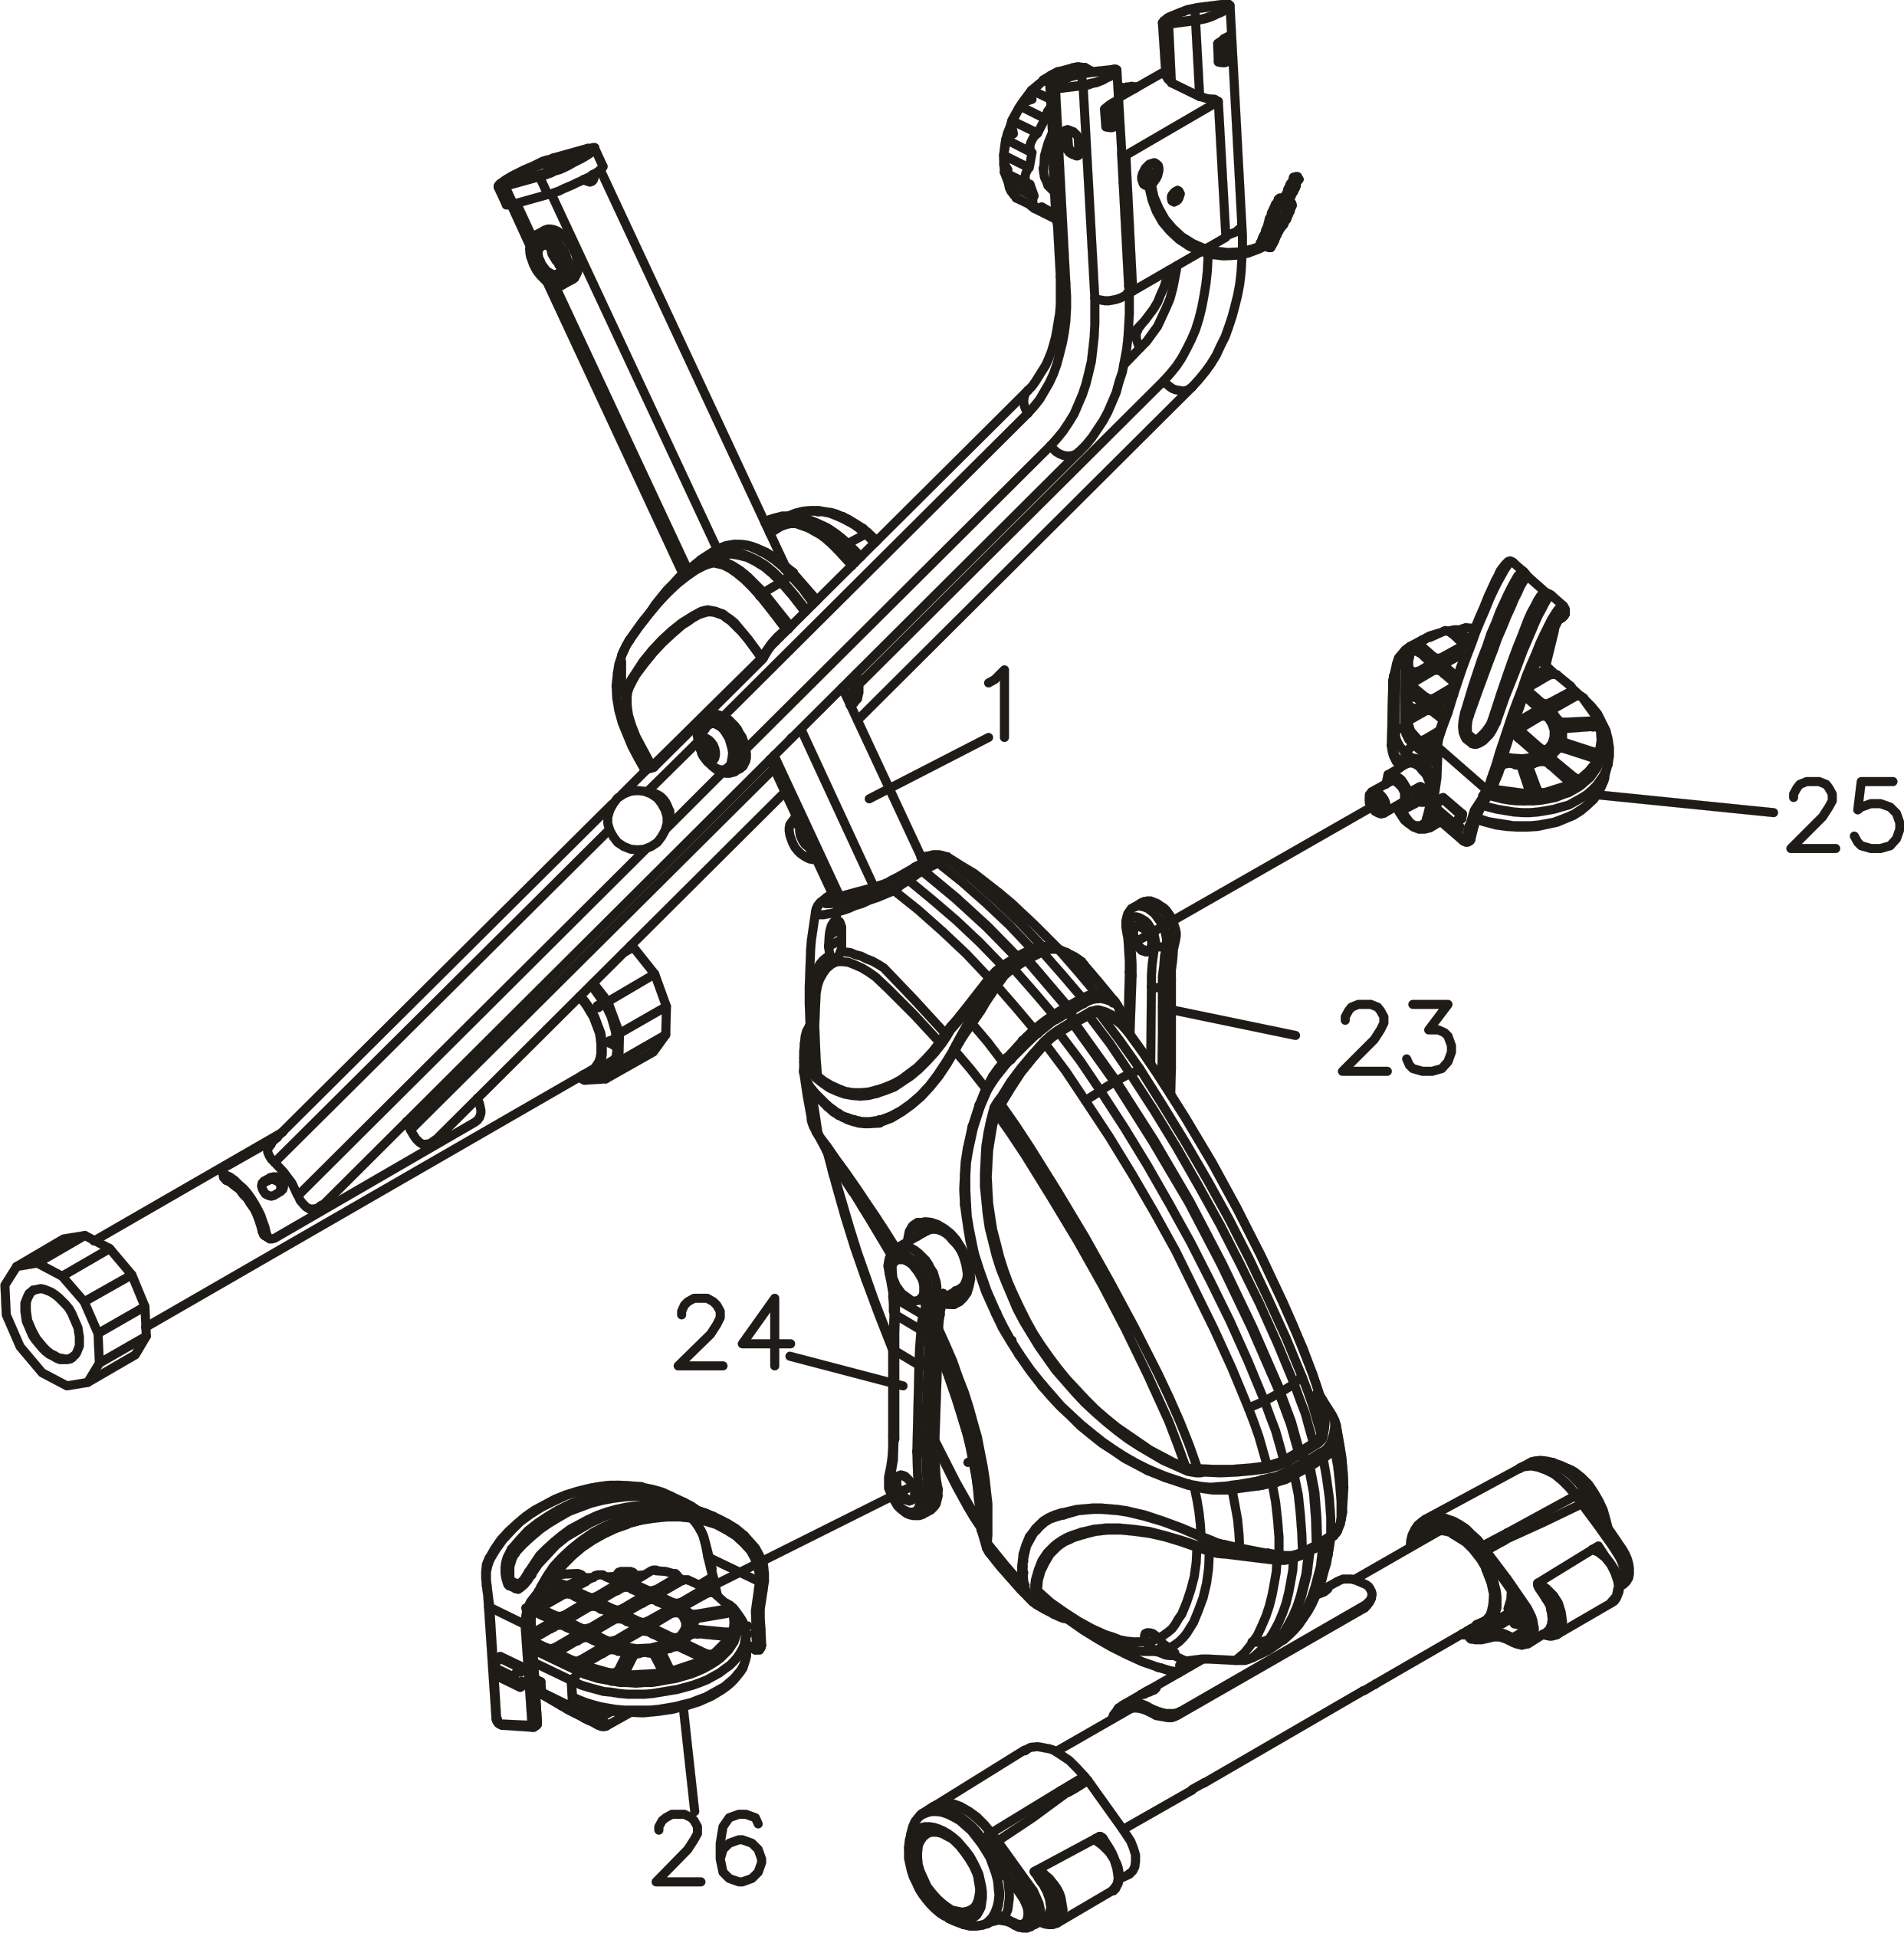
KROK 3 ZAMONTUJ SIEDZISKO I SŁUPEK SIEDZISKA
- Usuń wstępnie zmontowane nakrętki nylonowe (50) i płaską podkładkę (51) z tylnej części gniazda (30). Zamocuj siedzisko (30) za pomocą rury górnej (6) i zamocuj za pomocą nakrętki nylonowej (50) i płaskiej podkładki (51).
- Zamocuj rurę siedziska (6) w ramie głównej (1) i zamocuj w prawidłowej pozycji za pomocą pokrętła szybkiego zwalniania (29). Dostosuj wysokość siedziska, wybierając otwór w rurce.
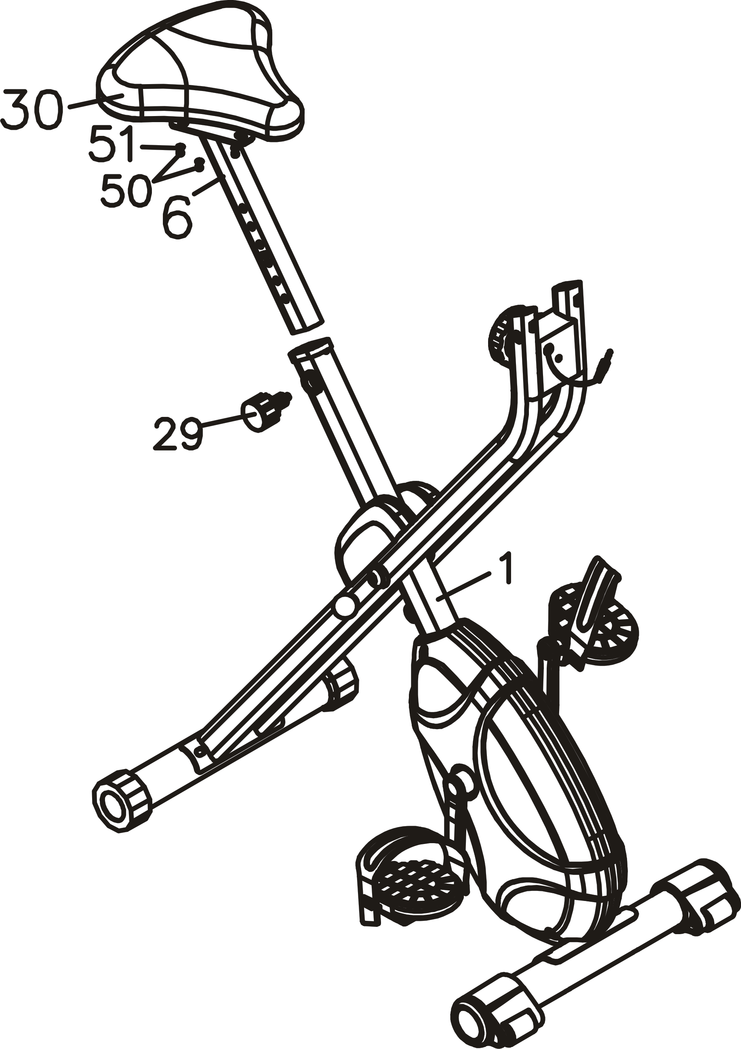
UWAGA: NIE wyciągaj rury siedziska ponad linię ostrzegawczą "MAX", która jest widoczna na rurze. Gdy regulujesz wysokość siedziska.
KROK 4 ZAMONTUJ KIEROWNICĘ I MIERNIK
- Wyjmij wstępnie zmontowaną śrubę (52) i płaską podkładkę (53), zakrzywioną podkładkę (43) z dolnej części kierownicy (8).
- Umieść kierownicę (8) z 2 pulsometrami ręcznymi, chwyć przednią rurę słupka (7) i dokręć śrubę (52), płaską podkładkę (53) i podkładkę krzywkową (43).
- Następnie mocno dokręć każdy kawałek.
- Podłącz wtyczkę przewodu czujnika (54) do gniazda czujnika miernika (55)
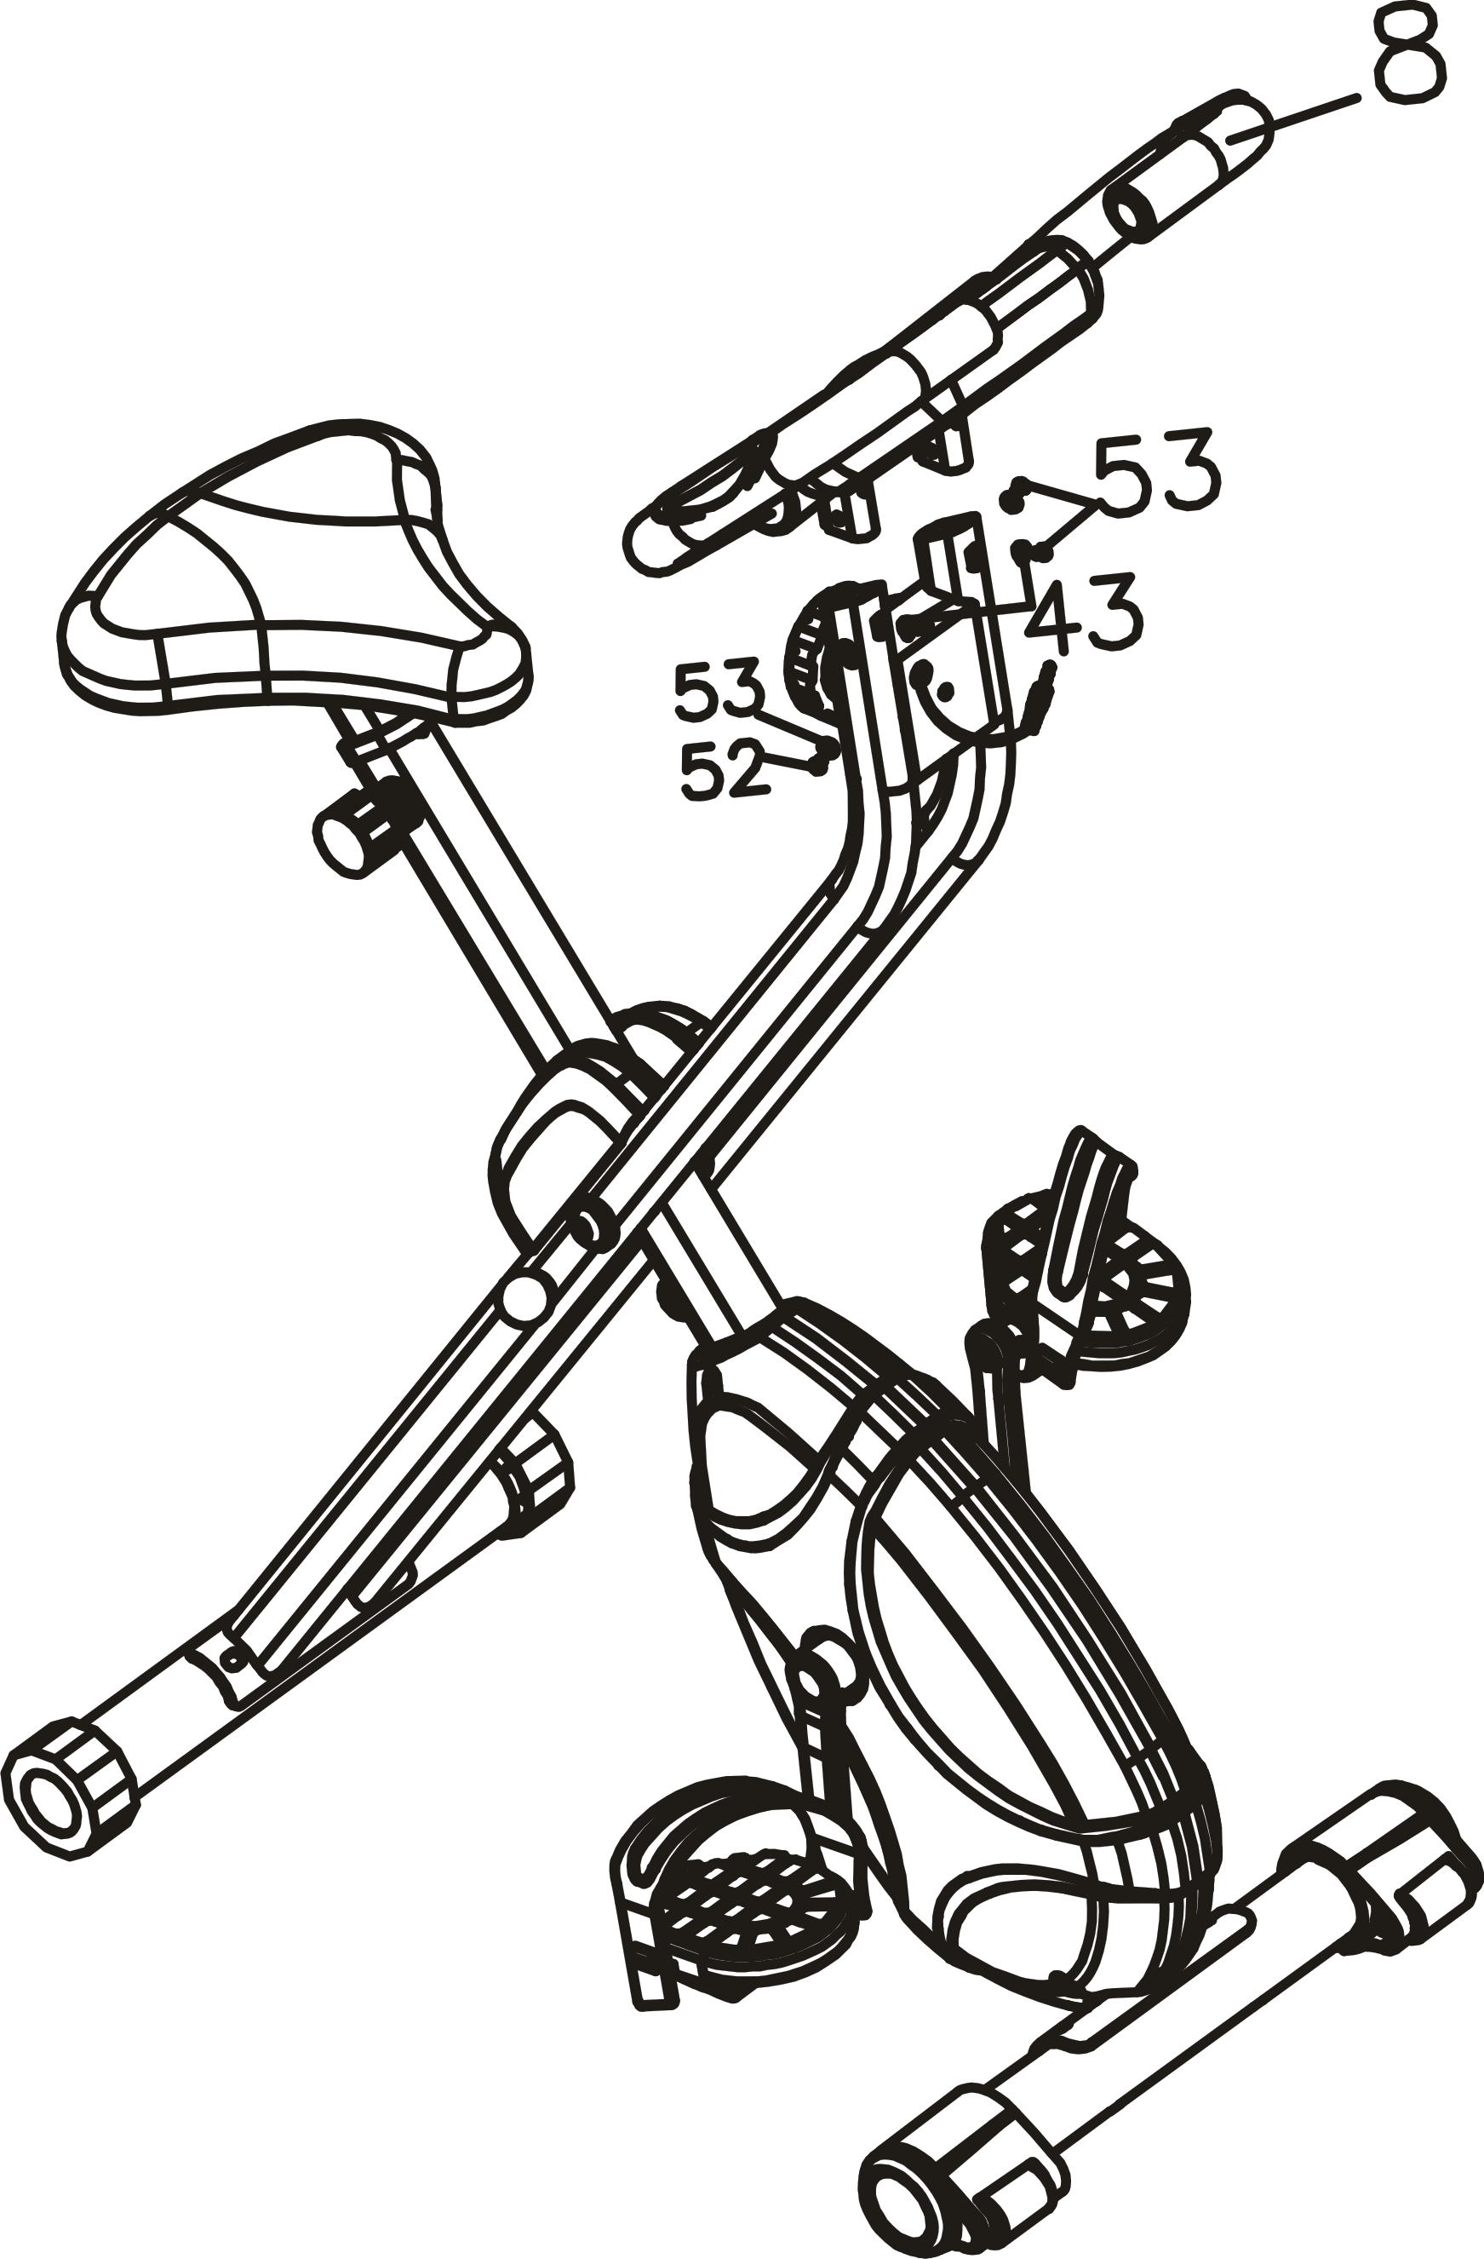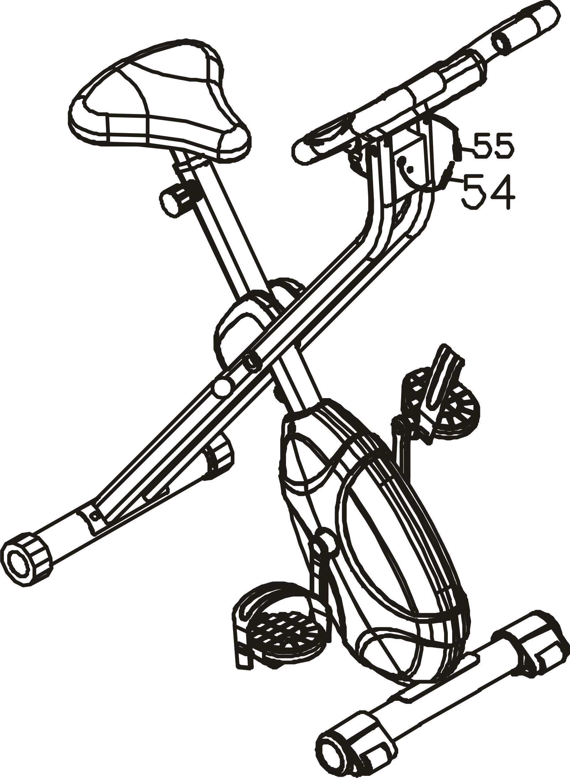

WIDOK PO ROZŁOŻENIU

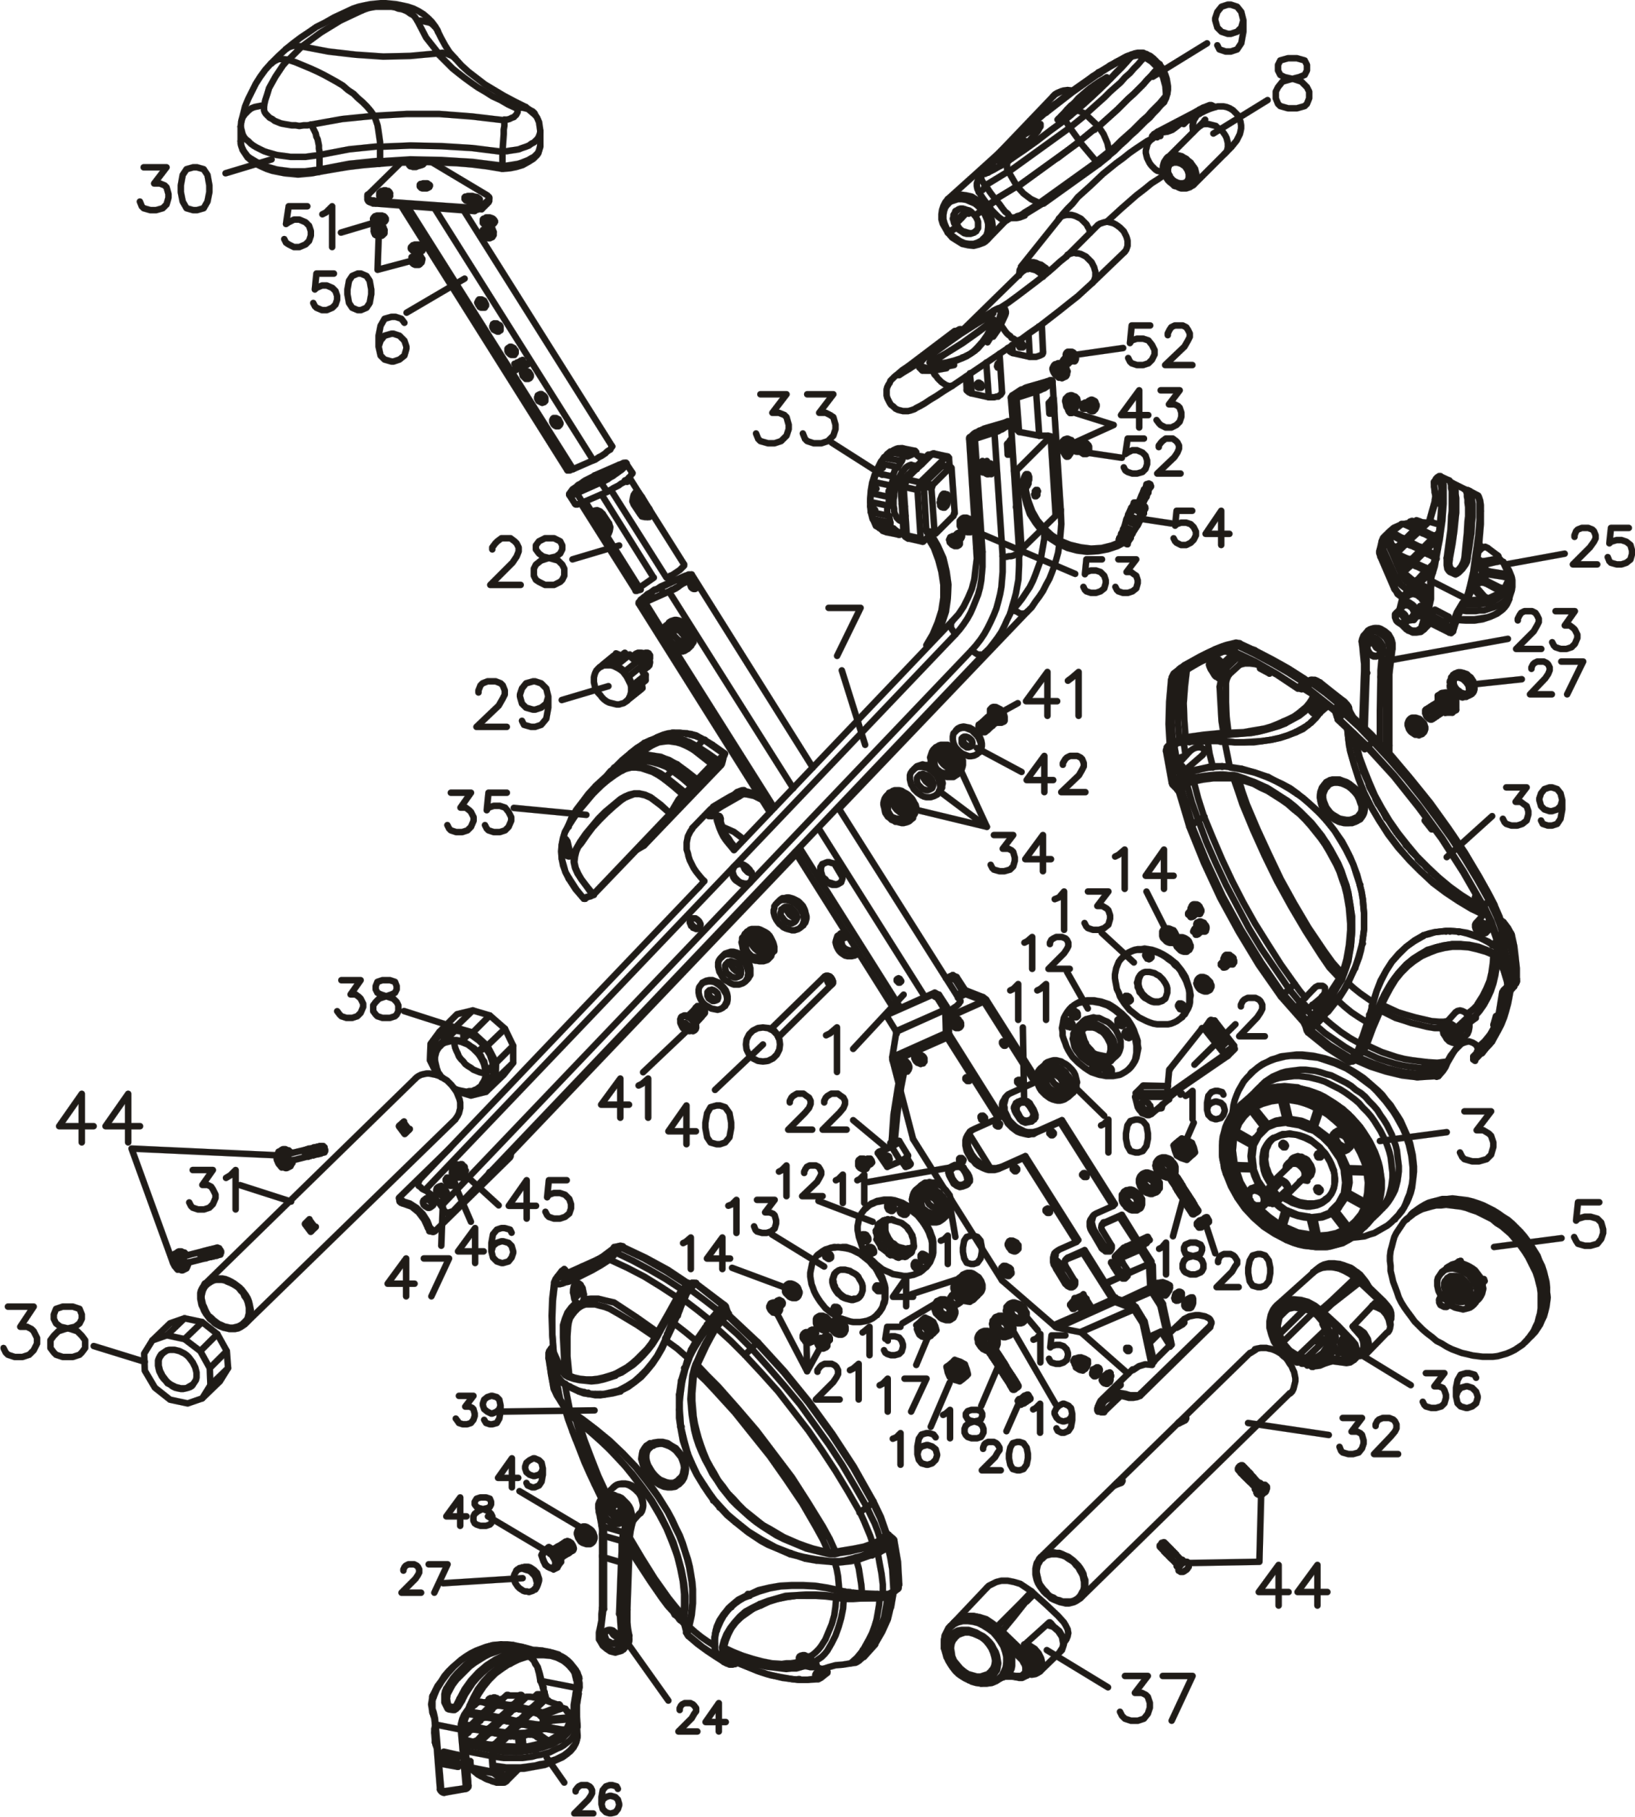

LISTA CZĘŚCI
LP | OPIS | ILOŚĆ
1 | Rama główna | 1
2 | Uchwyt magnetyczny | 1
3 | Koło zamachowe | 1
4 | Zestaw kół | 1
5 | Zestaw kół pasowych | 1
6 | Rura siedziska | 1
7 | Przednia rura | 1
8 | Kierownica z piankowym uchwytem i pulsometrem | 1
9 | Miernik | 1
10 | Łożysko 6003RS | 2
11 | ψ17 zakrzywiona podkładka | 2
12 | Zestaw tulei z tworzywa sztucznego | 2
13 | Duża podkładka | 2
14 | Podkładka 14X5mm | 6
15 | Podkładka płaska 10,5X20 | 3
16 | Nakrętka M10X5 | 2
17 | Nakrętka nylonowa M10 | 1
18 | Śruba | 2
19 | Podkładka płaska 10,5X20X2,0 | 2
20 | Nakrętka M6 | 2
21 | Wkręt M5X10 | 8
22 | Czujnik | 1
23 | Korba L-5 | 1
24 | Korba R-5 | 1
25 | Lewy pedał E15 | 1
26 | Prawy pedałE15 | 1
27 | Osłona korby | 2
28 | Zaślepka PT30X60 25X50mm | 1
29 | Pokrętło | 1
30 | Siedzisko | 1
31 | Tylny stabilizator | 1
32 | Przedni stabilizator | 1
33 | Naprężenie | 1
34 | Tuleja z tworzywa sztucznego | 6
35 | Pokrywa | 1
36 | Lewe przednie koło transportowe | 1
37 | Prawe kółko transferowe | 1
38 | Tylna regulowana nakładka | 2
39 | Osłona łańcucha | 2
40 | Pin (10 ~ 70) | 1
41 | Nakrętka M8X15 | 2
42 | Podkładka płaska ψ8,5X24X2,0 | 2
43 | Zakrzywiona podkładka ψ6.5X16X1.2 | 2
44 | Śruba transportowa M8X60 | 4
45 | Nakrętka | 4
46 | Podkładka sprężysta M8 | 4
47 | Zakrzywiona podkładka ψ20X8,5X1.2 | 4
48 | Śruba M8X15 | 2
49 | Podkładka płaska ψ14X8,5X1.2 | 2
50 | Nakrętka blokująca M8 | 3
51 | Podkładka płaska ψ16X8,5X1,5 | 3
52 | Śruba M6X10 | 4
53 | Podkładka płaska ψ14X6,5X1.2 | 2
54 | Środkowy przewód czujnika | 1
55 | Przewód czujnika miernika | 1

ŁADOWANIE
Aby zapewnić płynną pracę, pasek układu hamulcowego został ustawiony fabrycznie.
Na początku treningu obróć regulator naciągu (33) w kierunku przeciwnym do ruchu wskazówek zegara. Następnie zwiększ obciążenie, przekręcając regulator zgodnie z ruchem wskazówek zegara.

STABILIZACJA URZĄDZENIA
Aby zapewnić bezpieczeństwo i stabilność, urządzenie jest wyposażona w spawaną ramę, która po zakończeniu montażu nie powinna wymagać dalszej regulacji. Ze względów bezpieczeństwa konieczne jest umieszczenie urządzenia na płaskiej i twardej powierzchni. Umieść urządzenie na gumowej podkładce. Aby uzyskać specjalną regulację, obróć nasadkę (38) do optymalnej pozycji.

SKŁADANIE
Składanie / rozkładanie odbywa się za pomocą kołka (40). Sworzeń (40) musi być w pozycji A do ćwiczenia. W celu złożenia trzpień blokujący (40) musi znajdować się w położeniu B.
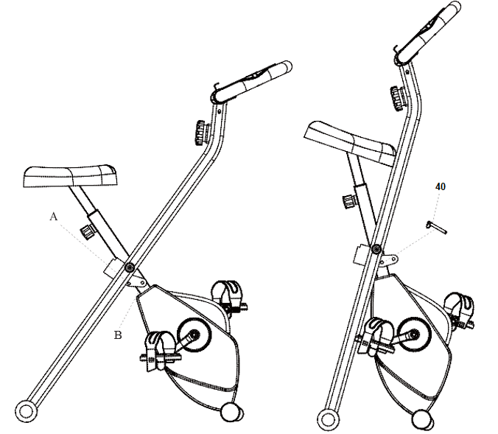

REGULACJA WYSOKOŚCI
Maksymalna wysokość jest wskazywana przez "Max" na siodełku (6). Nie ciągnij za rurkę wyżej niż maksymalny limit. Obróć pokrętło (29) kilka razy w kierunku przeciwnym do ruchu wskazówek zegara i wyciągnij je z rury. Wyreguluj optymalną wysokość, tak aby nogi były lekko zgięte w kolanach podczas siadania i w pełni naciskając pedał. Zabezpiecz gniazdo w odpowiedniej pozycji za pomocą pokrętła (29).
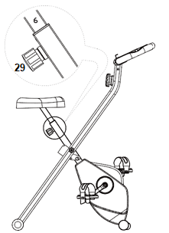
ZALECANA WYSOKOŚĆ SIEDZISKA:
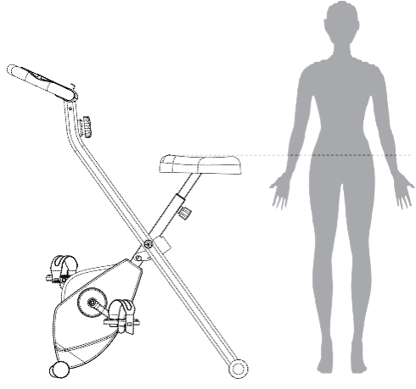

UŻYCIE
Ćwiczenia na rowerze stacjonarnym opierają się na bardzo prostych ruchach, ale na pewno się w nich zakochasz. Dzięki prostocie ćwiczeń na rowerze treningowym mogą je wykonywać starsze osoby. Przed ćwiczeniem konieczne jest dostosowanie wysokości siodełka. Ważne jest, abyś usiadł wygodnie. Siodełko rowerowe należy ustawić tak, aby podczas siedzenia można było trzymać ergonomicznie wyprofilowane uchwyty. Nie powinieneś mieć w pełni wyciągniętych rąk. Możesz uszkodzić mięśnie.
Aby zapewnić wygodne i wygodne ćwiczenie, połóż stopy na pedale. W dzisiejszych czasach wszystkie nowoczesne pedały są wyposażone w paski do mocowania i stabilizowania stopy. Ważne jest, aby twoja stopa była pewnie i bezpiecznie ustawiona podczas ćwiczeń.

Podstawą ćwiczeń na rowerze jest to, że nogi poruszają się po określonej ścieżce eliptycznej. Ten ruch jest bardzo podobny do ruchu rowerowego. Ćwicząc na rowerze, po prostu siadaj na siodełku na odpowiedniej wysokości, trzymaj stopy mocno w pedałach, trzymaj ergonomicznie wyprofilowane uchwyty i ćwicz.
Wskazane jest, aby na początku wybrać mniejszy ładunek. Jeśli ćwiczysz w regularnych odstępach czasu na rowerze treningowym, możesz stopniowo zwiększać obciążenie. Możesz stopniowo zwiększać obciążenie przez tydzień lub dwa tygodnie. Wybór dużego obciążenia podczas rozpoczęcia treningu może prowadzić do szybkiego zmęczenia i uszkodzenia mięśni.
Podczas ćwiczeń ważne jest, aby wybrać odpowiedni ładunek i właściwe tempo. Staraj się zachować to przez całe ćwiczenie. Od samego początku nie zaleca się wybierania wysokiego tempa. Zwiększ tempo po około tygodniu regularnych ćwiczeń. Wysokie tempo nie jest równe szybszemu spalaniu kalorii. Prawidłowe spalanie kalorii znajduje odzwierciedlenie w odpowiednim i regularnym ćwiczeniu. Na początku ćwiczenia liczba spalonych kalorii może wydawać się niska, ale regularne i odpowiednie ćwiczenia są kluczem do uzyskania najlepszych wyników.
Ćwiczenie na rowerze treningowym również prowadzi do tworzenia się mięśni. Stosowany jest głównie do wzmocnienia mięśni ud i łydek. Podczas ćwiczeń na rowerze poruszasz również pośladkami.
Jeśli chcesz dobrze wykonywać ćwiczenia, nie powinieneś zapominać o prawidłowym oddychaniu. W każdym ćwiczeniu zalecane jest prawidłowe i regularne oddychanie. Ważne jest utrzymywanie regularnych głębokich wdechów i wydechów. Regularne i prawidłowe oddychanie podczas ćwiczeń na rowerze treningowym wymaga intensywnego ćwiczenia mięśni brzucha. Wskazane jest, aby ćwiczyć 30-35 po spożyciu jedzenia. Nieprzestrzeganie tego może spowodować spalanie mniejszej ilości kalorii, a w starszym wieku prowadzić nawet do problemów trawiennych.
Aby uzyskać najlepsze wyniki, należy również wziąć pod uwagę dietę. Zaleca się rozpoczęcie dnia spożywania słodkich pokarmów i ciastek lub musli z mlekiem. Na obiad zaleca się zjeść kaloryczny, bogatszy posiłek. Nie zapomnij o zupie. Wieczorem zalecane są lekkie posiłki. Jeśli chcesz poprawić swoje zdrowie, nie jest to zwykłe ćwiczenie, ale cała dieta.
Ćwiczenia rowerowe to skuteczne ćwiczenie dla wszystkich zapracowanych osób. Ćwiczenie na rowerze treningowym skutecznie wzmacnia mięśnie, zwłaszcza uda, łydki i pośladki. Regularne ćwiczenia mogą prowadzić do szczuplejszej sylwetki. Ćwiczenia są zalecane nie tylko jako trening zimowy dla rowerzystów, ale także dla osób, które chcą spalić nadmiar kalorii. Regularne oddychanie, regularne ćwiczenia, rozsądne tempo i zrównoważona dieta mogą prowadzić do pożądanych rezultatów.

PRAWIDŁOWA POSTAWA CIAŁA
Podczas treningu trzymaj ciało wyprostowane lub możesz nauczyć się ręki na przedramionach. Podczas pedałowania nie powinieneś całkowicie wysunąć nóg. Twoje kolana powinny być lekko zgięte po całkowitym naciśnięciu pedału. Trzymaj głowę prosto z kręgosłupa, aby zminimalizować ból mięśni szyjnych i górnych mięśni pleców. Zawsze biegaj płynnie i rytmicznie.

KOMPUTER
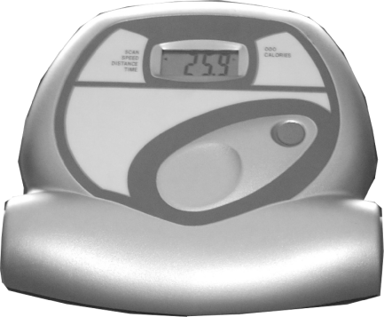
Funkcje:
TIME | 0:00 – 99:59 MIN
SPEED | 0.0–999.9 KM/H
DISTANCE | 0.0–999.9 KM
CALORIES | 0.0–99.9 K CAL
ODOMETER | 0–9999KM
PULSE | 40–240BPM

Przyciski:
MODE: Wybierz funkcję za pomocą tego przycisku.
OPIS
TIME: Naciśnij przycisk MODE, aby wybrać opcję TIME. Zostanie wyświetlony czas ćwiczeń.
SPEED: Naciśnij MODE, aby wybrać SPEED. Aktualna prędkość zostanie wyświetlona.
DISTANCE: Naciśnij MODE, aby wybrać DISTANCE. Aktualna odległość zostanie wyświetlona.
CALORIES: Naciśnij MODE, aby wybrać CALORIES. Spalone kalorie zostaną wyświetlone.
ODOMETER: Automatycznie gromadzi odległość treningu.
PULSE: Naciśnij MODE, aby wybrać PULSE i przytrzymaj czujnik przez 3 sekundy, aby zobaczyć wartość tętna.
SCAN: Wyświetlacz zmieni się automatycznie w następującej kolejności:
TIME-SPEED-DISTANCE-CALORIES-ODOMETER-PULSE-SCAN
UWAGA:
Wyświetlacz wyłączy się, jeśli nie będzie sygnału wejściowego przez 4-5 minut.
Wyświetlacz włącza się automatycznie, jeśli jest sygnał wejściowy.
SCAN: Automatyczne wyświetlanie następujących funkcji w przedstawionej kolejności:
TIME-SPEED-DISTANCE- -CALORIES-ODOMETER (jeśli posiadasz) - PULSE (jeśli masz)
(LUB) TIME-SPEED-DISTANCE-ODOMETER (jeśli posiadasz) - PULSE (jeśli masz -CALORIES
BATERIA
Ten monitor korzysta z dwóch baterii 1,5 V AAA. W przypadku nieprawidłowego wyświetlania na monitorze, ponownie zainstaluj baterie, aby uzyskać dobry wynik.
PRĘDKOŚĆ TRENINGU
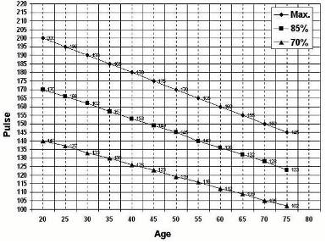

FAZA ROZGRZEWKI
Skuteczny program ćwiczeń składa się z rozgrzewki, ćwiczeń aerobowych i schładzania. Wykonuj cały program co najmniej dwa, najlepiej trzy razy w tygodniu, odpoczywając przez jeden dzień pomiędzy treningami. Po kilku miesiącach możesz zwiększyć swoje treningi do czterech lub pięciu razy w tygodniu. Rozgrzewka to ważna część treningu i powinna rozpoczynać się w każdej sesji. Przygotowuje twoje ciało do bardziej intensywnych ćwiczeń poprzez podgrzewanie i rozciąganie mięśni, zwiększenie krążenia i tętna oraz dostarczanie więcej tlenu do mięśni. Po zakończeniu ćwiczeń powtórz te ćwiczenia, aby zmniejszyć ból mięśni. Proponujemy następujące ćwiczenia rozgrzewki i schładzania:

Rozciąganie wewnętrznych części ud
Usiądź z podeszwami stóp razem z kolanami skierowanymi na zewnątrz. Przyciągnij stopy jak najbliżej pachwin. Delikatnie pchnij kolana w kierunku podłogi. Przytrzymaj przez 15 odliczeń.
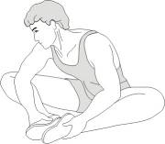
Rozciąganie ścięgien
Usiądź z wyciągniętą prawą nogą. Oprzyj lewą stopę o prawą wewnętrzną stronę uda. Wyciągnij się w stronę palca jak najdalej. Przytrzymaj przez 15 odliczeń. Zrelaksuj się, a następnie powtórz z przedłużoną lewą nogą.
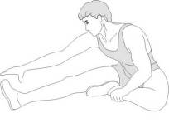
Obroty głową
Obróć głowę w prawo, czując rozciągnięcie po lewej stronie szyi. Następnie obróć głowę do tyłu, aby uzyskać jedną liczbę, rozciągając podbródek do sufitu i otwierając usta. Obróć głowę w lewo, aby policzyć, a na koniec oprzyj głowę na klatkę piersiową o jedną liczbę.
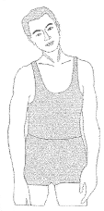
Podnoszenie barku
Podnieś prawe ramię do ucha. Następnie podnieś lewe ramię do góry, licząc, gdy opuścisz prawe ramię.
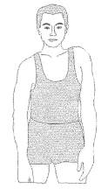
Rozciąganie łydki i ścięgien Achillesa
Oprzyj się o ścianę, lewą nogę z przodu i ramiona do przodu. Trzymaj prawą nogę prostą, a lewą stopę na podłodze; następnie zegnij lewą nogę i pochyl się do przodu, przesuwając biodra w kierunku ściany. Przytrzymaj, a następnie powtórz po drugiej stronie przez 15 odliczeń.
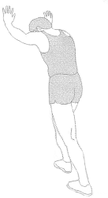
Dotykanie palców u stóp
Powoli pochyl się do przodu od talii, pozwalając swoim plecom i ramionom odpocząć, gdy rozciągniesz się w kierunku palców. Sięgnij w dół tak daleko, jak tylko możesz i przytrzymaj przez 15 odliczeń.
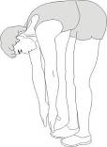
Rozciąganie boczne
Rozłóż ramiona na bok i kontynuuj ich podnoszenie, aż znajdą się nad głową. Osiągnij prawą rękę tak daleko w górę w kierunku sufitu, jak to możliwe, dla jednego zliczenia. Poczuj rozciąganie po swojej prawej stronie. Powtórz tę czynność lewą ręką.
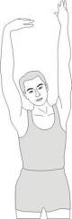

KONSERWACJA
• Podczas montażu należy dokręcić wszystkie śruby i ustawić rower w pozycji poziomej.
• Sprawdź śruby po 10 godzinach użytkowania.
• Przetrzyj pot po ćwiczeniach. Wyczyść urządzenie szmatką i łagodnym środkiem czyszczącym. Nie należy stosować rozpuszczalników ani agresywnych środków czyszczących na częściach z tworzywa sztucznego.
• W przypadku zwiększenia poziomu hałasu należy sprawdzić, czy wszystkie połączenia są odpowiednio dokręcone.
• Umieść produkt w czystym, wentylowanym i suchym pomieszczeniu.
• Nie wystawiaj urządzenia na bezpośrednie działanie promieni słonecznych.

OCHRONA ŚRODOWISKA
Po wygaśnięciu żywotności produktu lub jeśli ewentualna naprawa jest nieopłacalna, należy go zutylizować zgodnie z lokalnymi przepisami i w sposób przyjazny dla środowiska na najbliższym złomowisku.
Poprzez odpowiednią utylizację chronisz środowisko i źródła naturalne. Ponadto możesz pomóc chronić zdrowie ludzkie. Jeśli nie masz pewności co do prawidłowej utylizacji, poproś lokalne władze o więcej informacji, aby uniknąć naruszenia prawa lub sankcji.
Nie wyrzucaj baterii do odpadów domowych, ale przekaż je do miejsca recyklingu.

WARUNKI GWARANCJI, ZGŁOSZENIA GWARANCYJNE

Gwarant:
inSPORTline Polska
Ciemiętniki 19, 29-120 Kluczewsko
NIP: 6090063070, REGON: 260656756

Okres gwarancji rozpoczyna się od daty zakupu towaru przez klienta. Gwarancja udzielana jest w trzech wariantach:

- Gwarancja Domowa - Przeznaczona jest dla sprzętu wykorzystywanego do użytku prywatnego, nie komercyjnego przez Kupującego będącego konsumentem. (okres gwarancji: 24 miesiące).

- Gwarancja Pół-komercyjna - Przeznaczona jest dla sprzętu wykorzystywanego w hotelach, spa, szkołach, ośrodkach rehabilitacji, itp. (okres gwarancji: 12 miesięcy).

- Gwarancja Komercyjna - Przeznaczona jest dla sprzętu wykorzystywanego w hotelach, spa, szkołach, ośrodkach rehabilitacji, klubach fitness oraz siłowniach, itp. (okres gwarancji: 12 miesięcy).

Brak informacji o wariancie gwarancji, na dowodzie zakupu (fakturze lub paragonie), domyślnie oznacza Gwarancje Domową.

Gwarancja obejmuje usunięcie usterek, które w sposób dający się udowodnić wynikają z zastosowania wadliwych materiałów lub są wynikiem błędów produkcyjnych.
Gwarancja nie obejmuje czynności związanych z konserwacją, czyszczeniem, regulacją i ze skręcaniem połączeń śrubowych danego przedmiotu, do których to czynności zobowiązany jest Kupujący we własnym zakresie i na własny koszt.

Dowodem udzielenia gwarancji są niniejsze Warunki gwarancji wraz z oświadczeniem Gwaranta zawartym na dowodzie zakupu (fakturze lub paragonie). W celu realizacji uprawnień z gwarancji Kupujący winien okazać warunki gwarancji oraz dowód zakupu (paragon lub fakturę VAT). Gwarancja obowiązuje na terenie Polski.

Uprawnienia z gwarancji nie przysługują w przypadku:

- uszkodzenia mechanicznego, które powstało w transporcie produktu do Kupującego za pomocą firm transportowych. Kupujący jest zobowiązany do sprawdzenia towaru przy dostawie, w celu wykrycia ewentualnych uszkodzeń w transporcie. W przypadku wykrycia takiego uszkodzenia, Kupujący zobowiązany jest niezwłocznie poinformować podmiot sprzedający oraz sporządzić protokół szkody z przewoźnikiem (firmą kurierską/pocztową). W przypadku braku sporządzenia protokołu szkody Gwarant nie ponosi odpowiedzialności za szkody spowodowane przez firmy kurierskie/pocztowe.
- Uszkodzenia i zużycie takich elementów jak: linki, paski, wtyki, gniazdka, przełączniki, przyciski, baterie, przewody, elementy gumowe, pedały, uchwyty z gąbki, kółka, łożyska, tapicerka, rączki itp., chyba że ujawniona w tych elementach wada nie jest skutkiem naturalnego zużycia, a powstała z przyczyny tkwiącej w tym elemencie.
- Drobne, powierzchowne zarysowania, odbarwienia lub spękania powłoki kryjącej.
- Używania przez Kupującego, niezgodnych z instrukcją obsługi sprzętu, środków eksploatacyjnych lub czyszczących.
- Niewłaściwego zabezpieczenie sprzętu przez Kupującego przed działaniem czynników zewnętrznych tj. wilgoci, temperatury, kurzu, itp.
- Niestosowania przez Kupującego wymaganych (zgodnie z instrukcją obsługi) materiałów eksploatacyjnych.
- Przeróbek i zmian konstrukcyjnych, dokonywanych przez Kupującego lub inne osoby nieuprawnione do tego działania przez Gwaranta.
- Normalnego użytkowania (normalne zużycie części eksploatacyjnych).
- Uszkodzenia sprzętu na skutek nieprawidłowego montażu przez Kupującego lub osoby trzecie.

W przypadku zasadności zgłoszenia reklamacyjnego Gwarant zapewnia transport i usługę serwisową przedmiotu gwarancji.

W przypadku braku zasadności zgłoszenia reklamacyjnego Kupujący będzie mógł odebrać przekazany przedmiot w siedzibie Gwaranta lub zamówić usługę wysyłki danego przedmiotu na własny koszt.

W wyjątkowych przypadkach, aby zdiagnozować usterkę i stwierdzić zasadność zgłoszenia reklamacyjnego Gwarant może zażądać przygotowania sprzętu do odbioru. Odbiór ten może być dokonany przez firmę spedycyjną, wówczas Kupujący zobowiązany jest przygotować towar w sposób bezpieczny do odbioru. Kupujący wyda przedmiot sprzedaży bez zanieczyszczeń, w opakowaniu oryginalnym lub zastępczym pozwalającym na przetransportowanie przedmiotu sprzedaży w stanie bezpiecznym.

Gwarant zobowiązany jest ustosunkować się do zgłoszenia gwarancyjnego w terminie do 14 dni. Naprawa gwarancyjna zostanie wykonana w najkrótszym możliwym terminie. W wyjątkowych przypadkach, gdy naprawa przedmiotu sprzedaży będzie wymagać sprowadzenia niedostępnych w Polsce lub nietypowych części z zagranicy, termin może być wydłużony. Kupujący zostanie poinformowany o takiej sytuacji drogą mailową lub telefonicznie.

Gwarant zobowiązuje się do naprawy uszkodzonego sprzętu w przypadku zasadności zgłoszenia gwarancyjnego. Wymiana towaru na nowy możliwa jest jedynie w przypadku braku możliwości naprawy sprzętu i gdy wada przedmiotu sprzedaży jest istotna. Zwrot kwoty zakupu za sprzęt jest możliwy jedynie w przypadku braku możliwości naprawy i braku możliwości wymiany na nowy oraz gdy wada jest istotna.

Okresowe przeglądy techniczne sprzętu (dotyczy sprzętu przeznaczonego do użytku pół-komercyjnego oraz komercyjnego)

Po upływie 6 i 12 miesięcy obowiązywania gwarancji, Gwarant zaleca przeprowadzenie przeglądu technicznego sprzętu. Wszystkie części, które zostaną wymienione w trakcie okresowego przeglądu technicznego, zostaną użyte przez Gwaranta nieodpłatnie w ramach gwarancji ( poza częściami zużytymi w trakcie normalnego użytkowania). Kupujący zobowiązany jest jedynie do pokrycia kosztów przeglądu technicznego i dojazdu do klienta wg. indywidualnej wyceny.
Wiążącej wyceny dokonuje dział serwisowy Gwaranta.

Zgłoszenia gwarancyjne

W celu zgłoszenia reklamacyjnego należy przesłać FORMULARZ GWARANCYJNY za pomocą strony internetowej Gwaranta www.e-insportline.pl.
Formularz gwarancyjny powinien zawierać takie informacje jak:
Imię i Nazwisko / Numer telefonu / Adres / Dowód zakupu / Nazwa produktu / Opis Wady.

Klient zostanie poinformowany o zakończeniu i wyniku reklamacji przez e-mail lub telefonicznie.


inSPORTline Polska
Ciemiętniki 19, 29-120 Kluczewsko
Telefon: +48 510 275 999
E-mail: biuro@e-insportline.pl
NIP: 6090063070, REGON: 260656756

